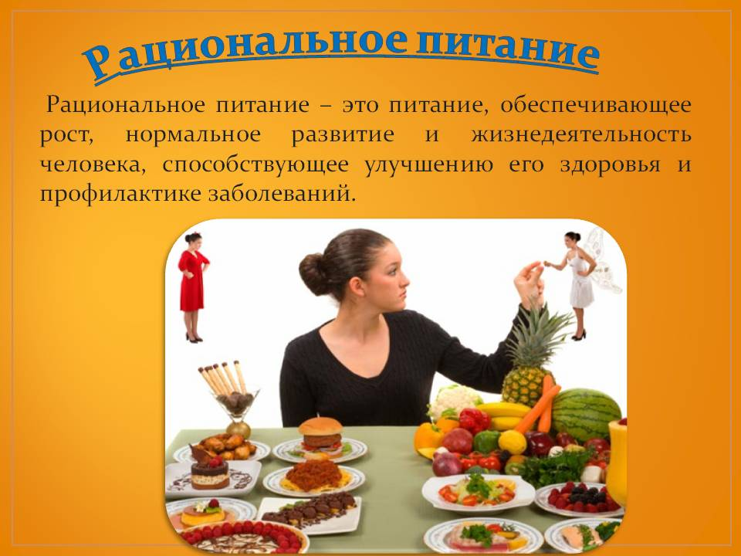
Есть и пить нужно столько, чтобы
наши силы этим восстанавливались,
а не подавлялись ...
Цицерон
Здоровое питание является одним из принципов здорового образа жизни. Состояние нашего организма напрямую зависит от того, что мы едим. Когда мы употребляем полезные продукты, то укрепляем и улучшаем своё здоровье, предупреждаем различные заболевания. Неправильное питание может привести к развитию различных заболеваний (повышение артериального давления, ожирение, сахарный диабет и др.).
От характера питания зависят:
обмен веществ, лежащий в основе жизни;
функция и структура всех клеток, тканей и органов.
Рациональное питание строится в соответствии с возрастом, видом трудовой деятельности, с учетом конкретных условий жизни и состоянием здоровья, индивидуальных особенностей. Наилучшим соотношением белков, жиров, углеводов является соотношение 1:1:6 – для детей; 1:1:4 – для взрослых; 1:0,8:3 – для пожилых людей.
Рациональное питание – это соблюдение трех основных принципов питания:
1.Равновесие между поступающей с пищей энергией и энергией, расходуемой человеком во время жизнедеятельности, т.е. баланс энергии в организме.
Очень часто мы переедаем, забывая о том, что человеку нужен не определённый объем пищи, а энергетическая ценность того, что было съедено. Так, зачастую, при большом объеме пищи, мы не получаем достаточно количества калорий или совершенно напротив, отведав несколько кусочков торта набираем сразу суточную норму, при этом совершенно не наевшись. Каждый день мы потребляем много хлеба, сахара, картофеля, животных жиров, тем самым, приводя организм к дисбалансу: потребляем мы в энергетическом смысле больше, чем можем потратить. Такой режим питания приводит к ожирению, которое, в свою очередь, обеспечивает нам не только бесформенную фигуру, но и ряд развивающихся заболеваний – от болезней желудочно-кишечного тракта до сахарного диабета, и все это может привести к депрессии. Хотим сохранить здоровье, тогда начинаем считать калории в потребляемой пище.
По калорийности и химическому составу питание должно соответствовать интенсивности обменных процессов в организме, энергозатратам, полу (женщинам нужно меньше калорий, чем мужчинам), возрасту (детям особенно необходимо большое количество калорий), выполняемой работе (людям с высокой физической активностью нужно больше энергии), времени года.
2.Удовлетворение потребностей организма в определенном количестве и соотношении пищевых веществ.
Основными составными частями пищи являются белки, жиры, углеводы, минеральные вещества, витамины, вода. Каждый день, чтобы быть здоровыми, мы должны получать из еды до 70 разных веществ. Наш ежедневный рацион должен состоять из одной части белковой пищи (мясо, молочные продукты, бобовые, грибы, орехи), 1 части жиров (выбор за растительными маслами!) и 3 частей углеводов (фрукты и овощи). В течение дня старайтесь пить чистую воду. Вода оказывает благотворное влияние на кожу, увлажняет её изнутри, питает энергией, предотвращает сухость и необходима для нормального пищеварения. Оптимальным, считается, потреблять около 2-х литров жидкости в сутки.
3.Соблюдение режима питания.
Режим питания включает время, количество приёмов пищи, интервалы между ними, распределение пищевого рациона по энергоценности, химическому составу, продуктовому набору, массе по приёмам пищи.
Для того чтобы не подвергать организм стрессу, питаться нужно регулярно, есть небольшими порциями, желательно в одно и то же время. Самый оптимальный режим приёма пищи – четырёхразовый. При четырёхразовом питании и работе в первую смену рекомендуется распределять на первый завтрак 25 % суточного рациона, на второй –15 %, на обед – 35 % и на ужин – 25%, а при работе во вторую смену распределять на завтрак – 25%, на обед – 35 %, на полдник – 15 %, на ужин – 25 % суточного рациона. В пожилом, старческом возрасте и уменьшении активной трудовой деятельности распределение рациона в течение дня может быть равномерным, рассчитанным на четырех-, пятикратный приём малых порций пищи. Для оптимального получения энергии рекомендуется на завтрак употреблять каши, на обед - пищу с достаточным содержанием белков (рыба, яйца, белое мясо курицы, бобовые), а на ужин - продукты с большим содержанием клетчатки (овощи, фрукты).
Конечно, каждый сам для себя составляет свой режим питания, в зависимости от рабочего графика, занятий и прочих обстоятельств. Но, специалисты рекомендуют следующее время для еды с 8.00 до 9.00, с 13.00 до 14.00, 17.00 до 18.00., так как именно в это время пищевые железы у человека вырабатывают наибольшее количество пищевых ферментов. Однако каждый организм индивидуален, и лучше всего прислушаться к его желаниям (если они не касаются пары бутербродов на сон грядущий – есть перед сном вредно).
Ещё один важный момент – это количество потребляемой пищи в каждый приём. Помните поговорку: «Ужин нам не нужен», именно в ужин нужно съедать меньшее количество пищи, зато завтрак в начале трудового дня – это время плотно поесть, даже плотнее, чем в обед. Ужинать рекомендуется не позднее, чем за 2-3 часа до сна.
Полноценное питание предусматривает наличие в пищи всего набора необходимых человеку веществ.
Полноценная пища здорового человека должна:
- быть безвредной и разнообразной;
- содержать достаточное, сбалансированное количество белков, жиров, углеводов, витаминов, макро- и микроэлементов с учетом индивидуальных потребностей человека;
- состоять из продуктов растительного и животного происхождения (должны преобладать продукты растительного происхождения);
- включать необходимое количество жидкости;
- содержать достаточное количество балластных веществ (пищевых волокон);
- содержать минимальное количество поваренной соли, животных жиров, богатых насыщенными жирными кислотами;
- калорийность пищи должна соответствовать энергетическим затратам человека.
Зная основные правила питания, каждый человек может самостоятельно составить сбалансированный рацион, подобрать правильные продукты питания.
Для правильного и здорового питания совсем необязательно покупать дорогие продукты, намного важнее как вы их приготовите. Из одних и тех же продуктов можно приготовить как здоровую, так и вредную пищу. Здоровое питание предусматривает приготовление пищи, при которой сохраняется наибольшее количество полезных веществ в продуктах. В приготовлении пищи должен соблюдаться щадящий температурный режим. Наиболее благоприятны те продукты, которые в меньшей мере подвержены термической и химической обработке. Употребляйте больше вареных или запеченных в духовке продуктов и как можно меньше жареных, копчёных, жирных и солёных.
-Еда должна приносить удовольствие.
-На столе должна быть красивая скатерть, посуда.
-Не ешьте без аппетита, в состоянии эмоционального возбуждения.
-Тщательно пережевывайте пищу.
-Выбирайте свежие и натуральные продукты.
-Изучайте состав продуктов.
-Не готовьте пищу на несколько дней.
-Готовьте с радостью.
- Пища должна быть безопасной для человека, а кулинарные приёмы обработки пищевых продуктов не должны вредить.
- Если вы хотите сохранить и укрепить свое здоровье позаботьтесь о разнообразии своего питания.

